**Statistics from Africa to Thailand in 2550-2559**

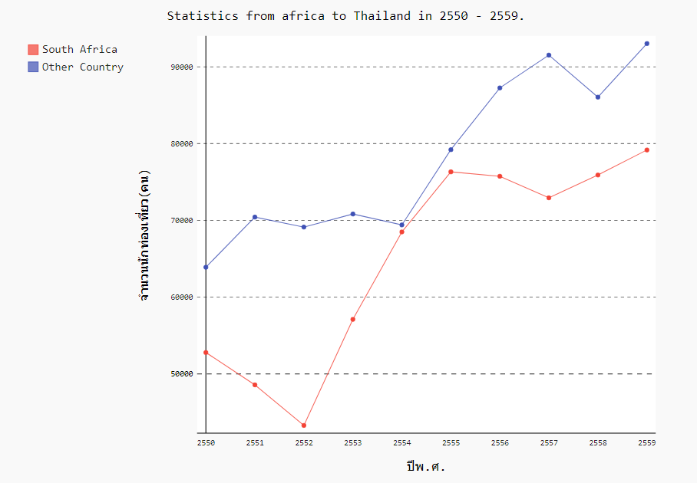

จากกราฟนี้จะแสดงให้เห็นกราฟแอฟริกาใต้ในช่วงปี 50-52 จะเห็นว่าจำนวนนักท่องเที่ยวที่เคยมีมากกว่า 5000 คนลดน้อยลง ที่กราฟเป็นเช่นนี้น่าจะมีเสาเหตุจาก ค่าเงินประเทศแอฟริกาใต้ (แรนด์ :ZAR) ในปี 50-52 อ่อนตัวลง จึงทำให้คนประเทศแอฟริกาใต้มาเที่ยวในประเทศไทยน้อยลง และที่ปี 52 ลดลงมาต่ำที่สุดน่าจะเนื่องด้วยเหตุผลเพราะ ในปี 52 เกิดไข้หวัดใหญ่ 2009 ระบาดทั่วโลกจึงทำให้นักท่องเที่ยวลดน้อยลง

ช่วงกราฟประเทศแอฟริกาใต้ปี 53-55 เพิ่มขึ้นเนื่องจากเศรษฐกิจดีขึ้น ค่าเงินแข็งค่าขึ้นจึงส่งผลให้จำนวนนักท่องเที่ยวเพิ่มมากขึ้นดังกราฟเมื่อผ่านช่วงปีนี้นักท่องเที่ยวก็เพิ่มขึ้นตามกราฟ

ช่วงกราฟประเทศแอฟริกาใต้ปี 56-57 ลดลงมาอีกน่าจะเนื่องด้วย ปี 56 ชาวแอฟริกาใต้สูญเสีย รัฐบุรุษ นาม เนลสัน จึงทำให้ผู้คนโศกเศร้า และมีอาลัยรัฐพิธี ประชาชนแอฟริกาใต้ต่างพร้อมใจกันจัดพิธีร่วมไว้อาลัยการสูญเสียครั้งยิ่งใหญ่ครั้งนี้ ส่วนปี 57 เกิดโรคติดต่อที่ชื่อว่า อีโบล่า ขึ้นที่แอฟริกาตะวันตก เหตุผลพวกนี้น่าจะเป็นเหตุให้นักท่องเที่ยวในช่วงปี 56-57 ลดน้อยลง

https://th.wikipedia.org/wiki/โรคไวรัสอีโบลา

https://hilight.kapook.com/view/36397